考试试卷( 20 )卷

一、填空题（本题共5小题，每空1分，共10分）
1、在通常情况下，电力电子器件功率损耗主要为________，而当器件开关频率较高时，功率损耗主要为________。
2、三相半波可控整流电路中的三个晶闸管的触发脉冲相位按相序依次互差________，当它带阻感负载时， α的移相范围为________。
3、在有源逆变电路中，当控制角0< α < π /2 时，电路工作在________状态；  π /2< α < π 时，电路工作在________状态。
4、 逆变电路可以根据直流侧电源性质不同分类，当直流侧是电压源时，称此电路为________，当直流侧为电流源时， 称此电路为________。
5、 在正弦波和三角波的自然交点时刻控制开关器件的通断，这种生成SPWM波形的方法称________，实际应用中，采用________来代替上述方法，在计算量大大减小的情况下得到的效果接近真值。
二、选择题（本题共10小题，每题1分，共10分）
1、三相半波可控整流电路的自然换相点是( )
A.交流相电压的过零点B.本相相电压与相邻相电压正半周的交点处
C.比三相不控整流电路的自然换相点超前30°D.比三相不控整流电路的自然换相点滞后60°
2、三相全控桥式整流电路中，晶闸管可能承受的反向峰值电压为（ ）
A.U₂ B.U₂ C.2U₂ D.U₂
3、已经导通的晶闸管的可被关断的条件是流过晶闸管的电流（ ）
A、减小至维持电流以下 B、减小至擎住电流以下
C、减小至门极触发电流以下 D、减小至5A以下
4、三相全控桥式整流电路带电阻负载，当触发角α=0º时，输出的负载电压平均值为 （ ） 。A、0.45U2； B、0.9U2； C、1.17U₂； D、2.34U₂；
5、为限制功率晶体管的饱和深度，减少存储时间，恒流驱动电路经常采用（ ）.
A、du/dt抑制电路 B、抗饱和电路 C、di/dt抑制电路 D、吸收电路
6、α为 度时，三相半波可控整流电路，电阻性负载输出的电压波形，处于连续和断续的临界状态。
A、0度 B、60度 C、30度 D、120度，
7、逆变电路是一种（ ）变换电路。
A、AC/AC B、DC/AC C、DC/DC D、AC/DC
8、采用多重化电压源型逆变器的目的，主要是为( )
A、减小输出幅值 B、增大输出幅值 C、减小输出谐波 D、减小输出功率
9、功率晶体管的安全工作区由以下4条曲线限定：集电极-发射极允许最高击穿电压，集电极最大允许直流功率线，集电极最大允许电流线和( )
A、基极最大允许直流功率线 B、基极最大允许电压线
C、临界饱和线 D、二次击穿功率线
10、在晶闸管触发电路中，改变( )的大小，则输出脉冲产生相位移动，达到移相控制的目的。
A同步电压 B控制电压 C脉冲变压器变比 D整流变压器变比电流型三相桥式
三、简答题（本题共6小题，每题5分，共30分）
1、什么是逆变失败？如何防止逆变失败？（5分）

2、什么是异步调制？什么是同步调制？两者各有何特点？分段同步调制有什么优点？（5分）

3、什么是软开关？采用软开关技术的目的是什么？（5分）

4、什么是换相重叠角？换相重叠角是什么原因造成的？（5分）

5、试说明IGBT、GTR和GTO各自的优缺点是什么？（5分）

6、简述降压斩波电路的工作原理。(5分)

四、作图题（本题共2小题，每小题10分，共20分）
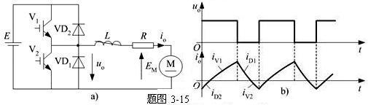
1、分析题图3-15a所示的电流可逆斩波电路，并结合题图3-15b的波形，绘制出各个阶段电流流通的路径并标明电流方向。

2、在三相半波整流电路中，如果a相的触发脉冲消失，试绘出在电阻性负载和电感性负载下整流电压u_{d}的波形。
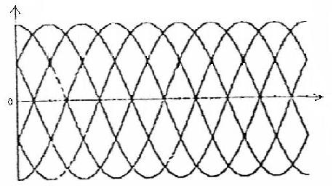
五、计算题（本题共2小题，每小题15分，共30分）
1、单相桥式半控整流电路带电阻负载工作，设交流电压有效值U₂＝100V，控制角 α ＝π/3 rad,负载电阻Rd＝2Ω, L 值极大，试求： ①输出电压的平均值 U_{d} ； (5分)
②输出电流有效值I_{d} (5分)③作出u_{d}、i_{d}、和i_{VT}、i_{D}的波形；(5分)

2、三相半波可控整流电路，U₂=100V，带电阻电感负载，R=5Ω，L值极大，当α =60°时，要求：①画出u_{d}、i_{d}和i_{VT!}的波形；(8分) ②计算U_{d}、I_{d}、I_{dT}和I_{VT}。 (7分)

试卷参考答案及评分标准( 20 卷)
课程名称： 电力电子技术 选课课号：
适用专业/年级： 抽（命）题人：
考试方式： 闭卷 卷面总分： 100 分
一、填空题：（本题共5小题，每题2分，共10分）
1、通态损耗、开关损耗、
2、1200、900
3、整流、逆变
4、电压型、电流型
5、自然采样法、规则采样法
二、选择题（共10小题，每题1分，共10分）
1. B 2. D 3. A 4. D 5. B 6. C 7. B 8. C 9. B 10. B
三 简答题：（本题共3小题，每题5分，共15分）
1、逆变时，一旦换相失败，外接直流电源就会通过晶闸管电路短路，或使变流器的输出平均电压和直流电动势变成顺向串联，形成很大短路电流。采用最小逆变角βmin防止逆变失败。
2、载波信号和调制信号不同步的调制方式，是异步调制。载波信号和调制信号保持同步的调制方式，当变频时使载波与信号波保持同步，即N等于常数，是同步调制。
异步调制的特点是当fr较低时，N较大，一周期内脉冲数较多，脉冲不对称产生的不利影响都较小；当fr增高时，N减小，一周期内的脉冲数减少，PWM脉冲不对称的影响就变大。
同步调制的特点是使一相的PWM波正负半周镜对称，N为奇数。
分段同步调制——异步调制和同步调制的综合应用。在低频输出时采用异步调制方式，高频输出时切换到同步调制方式，这样把两者的优点结合起来，和分段同步方式效果接近。
3、通过在电路中增加小电感、小电容等谐振元件，在开关过程中实现零电压开通，零电流关断，消除电压、电流的重叠。降低开关损耗和开关噪声，这样的电路称为软开关电路，具有该开关过程的开关称为软开关，目的是进一步提高开关频率和减少损耗。
4、在三相整流电路中，由于换相过程持续的时间电角度，称为换相重叠角。由于变压器漏抗对电路的影响，造成换流电路中的电流不能发生突变引起的换相重叠角。
5、解：对IGBT、GTR和GTO的优缺点的比较如下表：
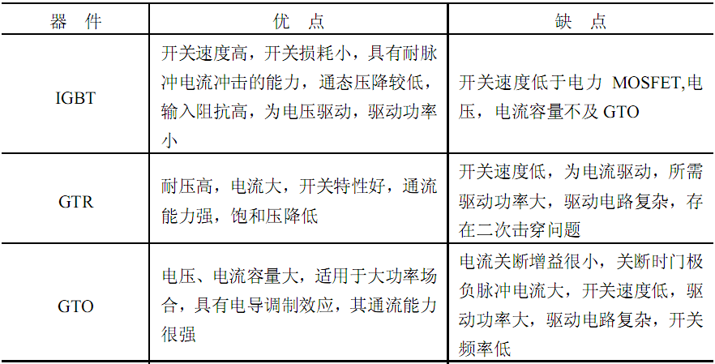
6、简述图3-1a 所示的降压斩波电路工作原理。
答：降压斩波器的原理是：在一个控制周期中，让 V导通一段时间ton，由电源 E 向 L、R、M供电，在此期间，uo＝E。然后使V关断一段时间toff，此时电感 L通过二极管 VD 向 R和M供电，uo＝0。一个周期内的平均电压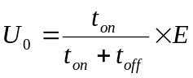。输出电压小于电源电压，起到降压的作用。
四、作图题：（本题共2小题，每题10分，共20分）
1、解：电流可逆斩波电路中，V1 和 VD1 构成降压斩波电路，由电源向直流电动机供电，电动机为电动运行，工作于第 1 象限；V2和 VD2构成升压斩波电路，把直流电动机的动能转变为电能反馈到电源，使电动机作再生制动运行，工作于第 2象限。
图3-7b中，各阶段器件导通情况及电流路径等如下：
V 导通，电源向负载供电：
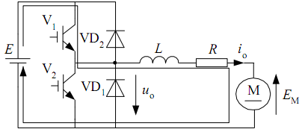
V1关断，VD1续流：
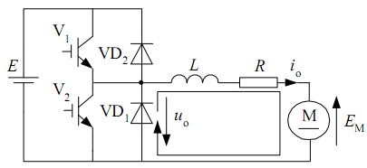
V2导通，L上蓄能：
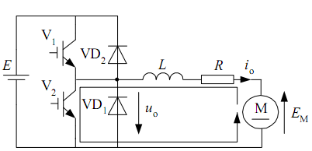
V2关断，VD2导通，向电源回馈能量
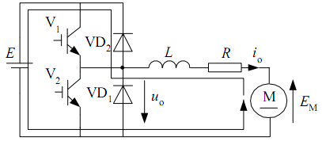
2、解：ud的波形如下：
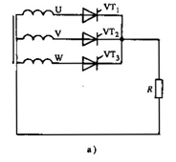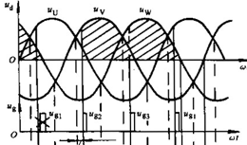
五、计算题
1、解：ud、id、iVT、iD的波形如下图：
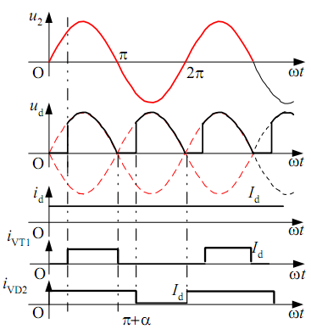
负载电压的平均值为：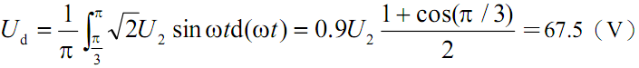
负载电流的平均值为：Id＝Ud∕R＝67.52∕2＝33.75（A）
流过晶闸管VT1、VT2的电流有效值为：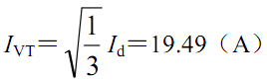
流过二极管VD3、VD4的电流有效值为：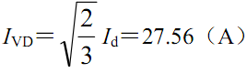
2、解：①ud、id和 iVT1的波形如下图：
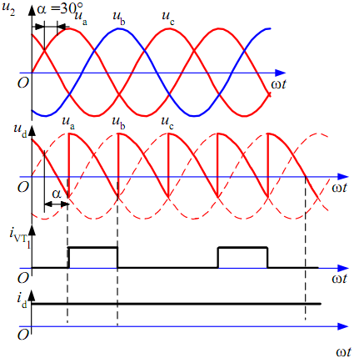
②Ud、Id、IdT和IVT分别如下
Ud＝1.17U2cosa＝1.17×100×cos60°＝58.5（V）
Id＝Ud∕R＝58.5∕5＝11.7（A）
IdVT＝Id∕3＝11.7∕3＝3.9（A） IVT＝Id∕ 3＝6.755（A）

